Муниципальное бюджетное дошкольное образовательное учреждение
«Детский сад № 137»

Для вас, родители!!!
РАЦИОНАЛЬНОЕ ПИТАНИЕ ДЕТЕЙ.

Воспитатель
высшей квалификационной категории
Трушляковой Елены Александровны

Нижегородская область
г. Дзержинск, 2020 г.

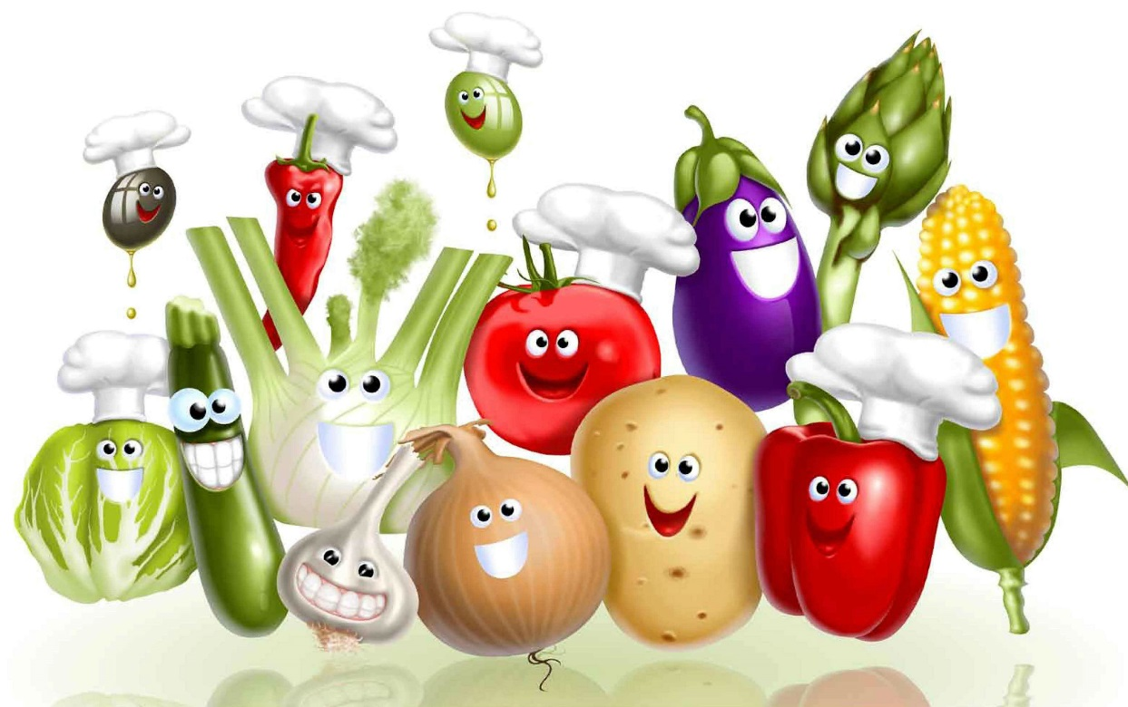

РАЦИОНАЛЬНОЕ ПИТАНИЕ ДЕТЕЙ.

В дошкольном детстве Все важно! Каждый родитель хочет, чтобы его ребенок был здоров и счастлив, был по-детски любознателен, успешно учился в школе. А ведь именно в этом возрасте закладывается фундамент физического и психического благополучия ребенка.
Растущий и быстро развивающийся организм ребенка требует достаточного количества полноценной пищи. Нормальное развитие ребенка возможно только при рациональном питании. Как недостаточное, так и избыточное питание плохо сказывается на развитие детского организма.
В состав пищи детей входят: белки (их содержат: мясо, рыба, творог, мясо, бобовые);
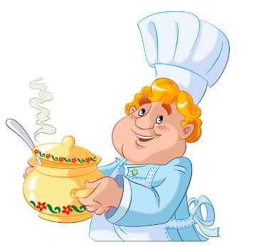
жиры (сливочное масло, сметана); углеводы (сахар, хлеб, крупа, мука);
минеральные соли (молоко, сыр, яйца, ржаной хлеб);
витамины (сырые фрукты, овощи, зелень) и вода (суп, какао, сок, чай, компот).

Пища в рациональном питании детей должна быть разнообразной –
что обеспечивает включение в рацион всех основных питательных веществ.
Важно формировать у ребенка разнообразный вкусовой кругозор.
Еда должна приносить радость!
Она служит важным источником положительных эмоций.
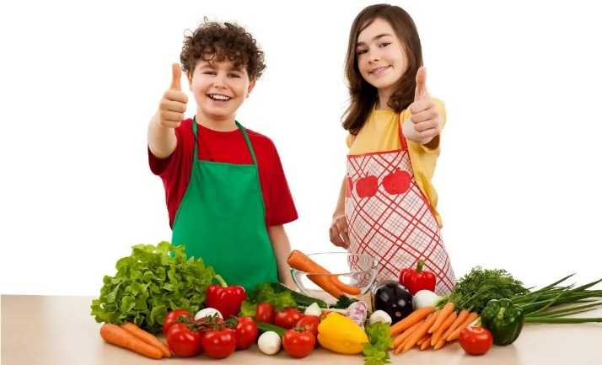

МЫ ЗА ЗДОРОВОЕ ПИТАНИЕ!

